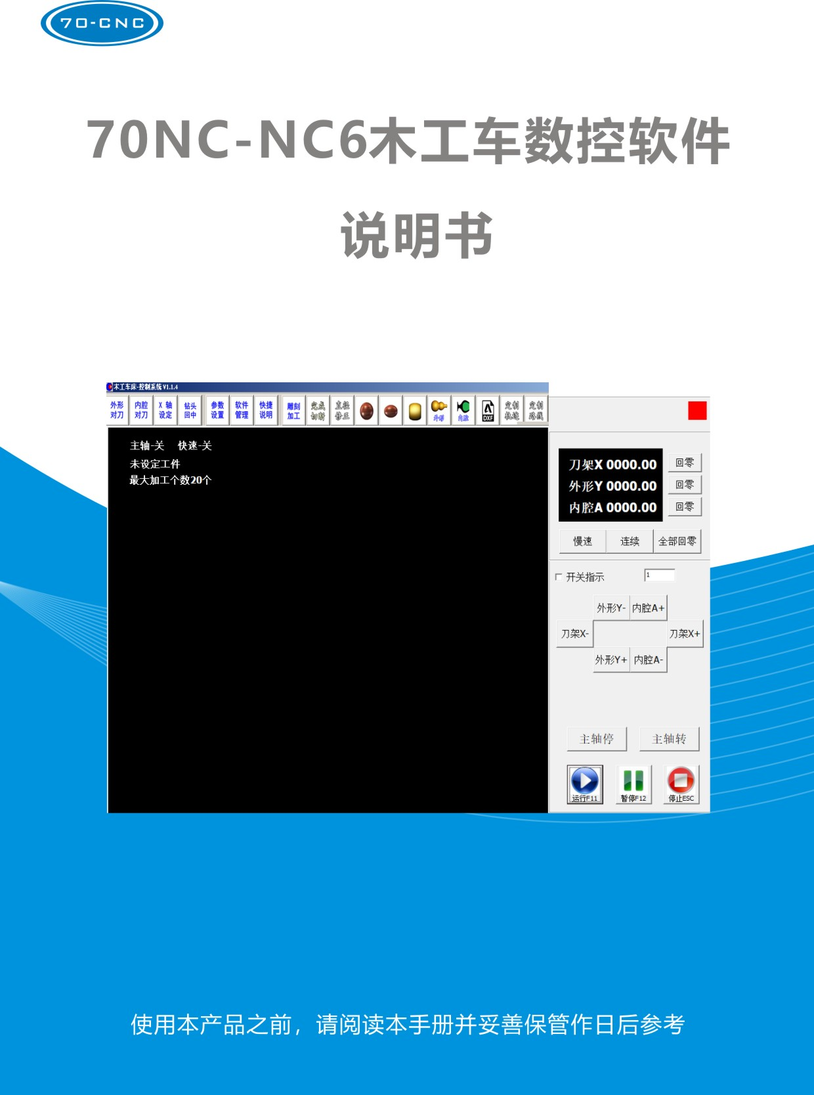

目 录
1 系统简介 1

2 软件的安装 1
2.1 软件的安装 1
2.2 软件卸载 1

3 软件操作说明 1
3.1 单位说明 1
3.2 主界面 2
3.2.1 菜单栏 2
3.2.1.1 对刀操作 3
3.2.1.2 设备设置及软件管理 4
3.2.1.3 加工设置 6
3.2.2加工图形信息显示区 14
3.2.3手动操作区 14
3.2.3.1 坐标显示区 15
3.2.3.2 回零操作 15
3.2.3.3 手动移动操作 15
3.2.3.4 IO口状态显示操作 16
3.2.3.5 主轴转/停操作 16
3.2.3.6 加工操作 16

4雕刻加工 17
4.1 手动操作区 18
4.1.1 理论位置 18
4.1.2 坐标位置 19
4.1.3 轴控制 19
4.1.4 进给速度 19

5软件的注册及解密 20

1 系统简介
该木工车系统具备圆珠、椭圆、桶珠等基本形状的车削工艺，以及导图加工，DXF文件内外腔加工功能； G代码设置加工；还具备圆雕、铣麻花等铣加工功能。是一套集车加工、铣加工于一体多的功能木工车床控制系统。
系统特点
●可支持Windows7(32bit/64bit)、XP操作系统
●可支持DXF图形，NC代码直接加工
●有圆珠、椭圆珠、桶珠以及导图的设置加工功能
●可支持软件允许使用时间限制
●可支持机器模拟加工功能
●可支持加工过程中的监测功能
●可支持软件公司信息自定义
●最多可支持4轴控制
●配用PMK系列运动控制卡，免驱动安装，使用方便
●软件带有雕刻功能，可在圆柱或车加工图形上进行圆雕

2 软件的安装

2.1 软件的安装
在Windows7(32bit/64bit)、XP平台下

1）直接将软件拷贝到电脑目录下即可打开使用。注意：软件所在的目录命名应尽量简化，不要将软件放在桌面上运行。
2)若启动软件系统时提示ocx类的文件未注册，导致木工车软件不能打开，可运行软件目录下的RegisterOCX.exe进行注册。

2.2 软件卸载
直接删除软件所在文件夹即可。

3 软件操作说明

3.1 单位说明
本软件中用到的所有单位均以下面列出的为准：
长度：毫米（mm）
时间：分（min）秒（s）
速度：毫米/分(mm/min)

3.2 主界面
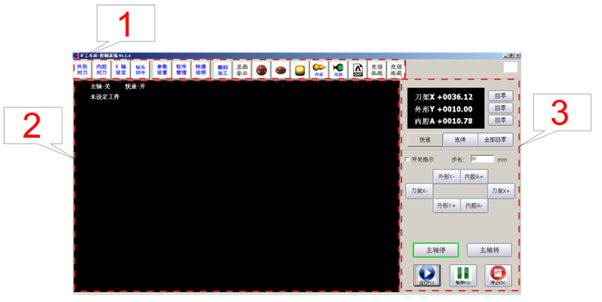

软件主界面分为菜单栏及两个区域。
- 菜单栏：包括三部分操作，第一部分可进行X/Y/A轴对刀操作。第二部分可进行系统参数设置、软件的注册解密及快捷键查询。第三部分可进行多种方式的加工设置。
2、加工图形信息显示区：显示加工图形及其加工轨迹、主轴状态及加工工件直径等信息。
3、手动操作区：可进行回零操作、手动操作等。

下面依次介绍菜单栏及各区域界面的作用。

3.2.1 菜单栏
在主界面的上方是菜单栏，它包括了X/Y/A轴对刀、软件系统参数设置、软件注册解密、快捷键操作及各种方式的加工设置。如下图所示：

3.2.1.1 对刀操作
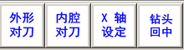

1、点击“外形对刀”选项，即可弹出“外形Y对刀”对话框，如下图所示：

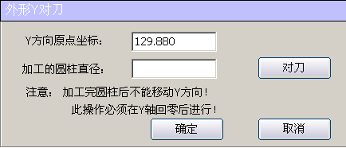

开启主轴，缓慢手动移动外形刀Y轴，直到切削出一个可测量的轮廓，测出轮廓直径R，将R填入“加工的圆珠直径”对话框，点击“对刀”，再点击“确定”按键，即完成外形Y轴对刀。

- 点击“内腔对刀”选项，即可弹出“内腔A对刀”对话框，如下图所示：

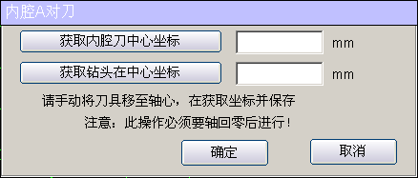

开启主轴，缓慢手动移动外形刀Y，直到切削出一个可测量的轮廓。当A轴作为内腔刀使用时，将A轴内腔刀手动移动至木材侧面圆心处，点击“获取内腔刀中心坐标”按键，再点击“确定”即可。
当A轴作为钻头打孔使用时，将A轴钻头手动移动至木材侧面圆心处，点击“获取钻头在中心坐标”按键，再点击“确定”即可。

- 点击“X轴设定”选项，即可弹出“X轴设定”对话框，如下图所示：
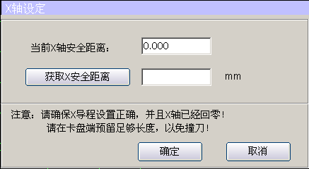

手动移动X轴至左侧卡盘木料处，点击“获取X安全距离”按键，点击“确定”即完成对刀。
4、点击“钻头回中”选项，A轴钻头移动至之前对刀的中心位置。(便于手动钻孔使用)

3.2.1.2 设备设置及软件管理
1、参数设置
在菜单栏点击“参数设置”选项，即可弹出“设备参数设置”界面。如下图所示：

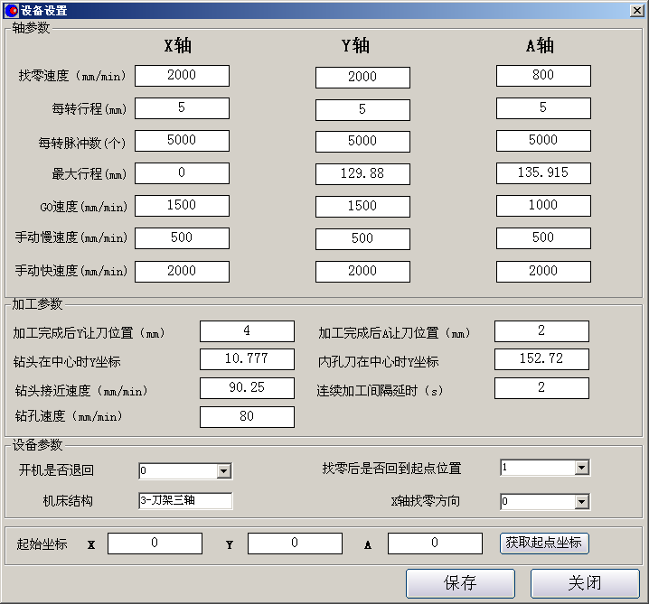
轴参数：
找零速度：回零速度
每转行程：电机每转一圈的行程
每转脉冲数：驱动电机转一圈所需的脉冲数
最大行程：每个轴所能移动的最大距离
GO速度：空行速度
手动慢速度：手动移动时慢速移动
手动快速度：手动移动快速移动
加工参数
加工完成后Y让刀位置：加工完成后，Y轴离工件最大轮廓处Y方向的距离
钻头在中心时Y坐标：两轴结构时，钻头在中心处时，Y的坐标
钻头接近速度：钻头打孔接近工件表面的速度
钻孔速度：钻头打孔时的加工速度
加工完成后A让刀位置：加工完成后A让刀的距离
内孔刀在中心时Y坐标：两轴结构时，内孔刀在中心时，Y的坐标
连续加工间隔延时：连续加工多个时，前后两个加工的时间间隔
设备参数
开机是否退回：开机是否自动找零
机床结构：机床结构时两轴、三轴还是四轴。
找零后是否回到起点位置：回零后是否回到设置好的起点位置
X轴找零方向：X轴可负向找零或者正向找零
起始坐标：可设置起始坐标，当关机时记录坐标，开机后可回到此点继续加工
点击“获取起点坐标”选项可获取此时的X/Y/A轴坐标。
在此界面，设置完参数后点击“保存”选项，即可保存设置。

- 快捷说明
点击“快捷说明”选项，打开“快捷键说明”对话框。电脑键盘按键对应的快捷操作如下图所示：
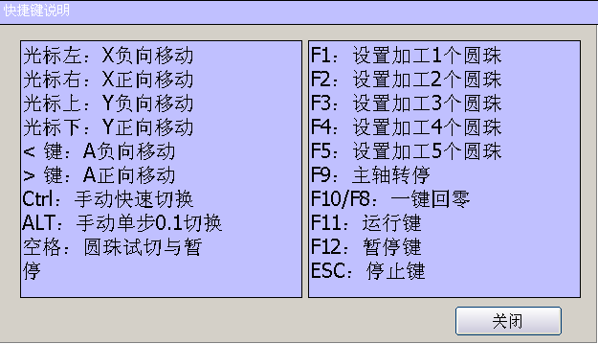

3.2.1.3 加工设置

1、圆珠加工设置
对刀完成后，在加工设置菜单栏，点击此选项，打开“圆珠加工设置”界面，设置相应参数，进行圆珠加工。如下图所示：
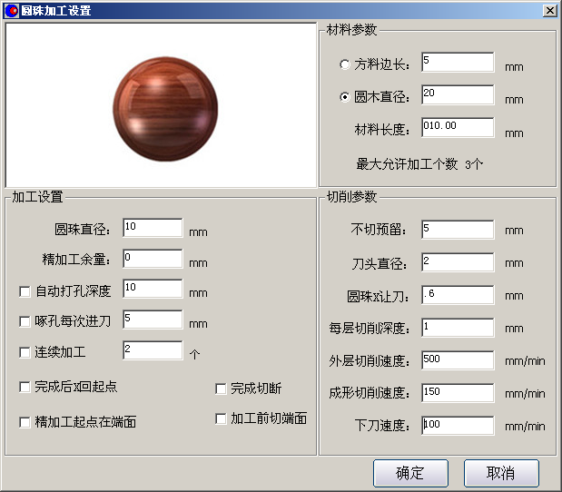
材料参数
方料边长：木料若为木方，木方边长
圆木直径：木料若为圆柱，圆柱直径
材料长度：木料的长度
最大允许加工个数：此块木料，最多可加工多少个此大小的圆珠
加工设置
圆珠直径：加工的圆珠的直径
精加工余量：加工成形前，粗胚和成品的直径差
自动打孔深度：圆珠加工完成后是否自动打孔。
啄孔每次进刀：打孔方式：1直接一次进刀打孔；2多次进刀打孔。多次进刀打孔，每次进刀的距离
连续加工：连续加工多个同样大小的圆珠
完成后X回起点：加工完成后，X轴回到加工前的位置
精加工起点在端面：加工起点在端面，从端面开始加工
完成切断：加工一个完成后是否从木料上切断
加工前切端面：木料端面不平整时，加工木料端面
切削参数
不切预留：当完成加工后，不切断时，预留的长度
刀头直径：外形刀的直径
圆珠X让刀:圆珠加工左侧让刀的距离
每层切削深度：加工时，Y轴每次进刀的距离
外层切削速度：外层切削时的速度
成形切削速度：成形时的切削速度
下刀速度：切断时的速度
参数设置的注意事项:
设置圆柱直径不能低于2mm，不能超过木料的直径。木料的长度不能小于加工的直径。
参数设置完成后。点击“确定”按键，在加工图形信息显示区可显示圆珠加工图形及加工轨迹等信息，点击“运行”按键可开始加工。

2、椭圆加工设置
对刀完成后，在加工设置菜单栏，点击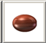此选项，打开“椭圆加工设置”界面，设置相应参数，进行椭圆加工。如下图所示：
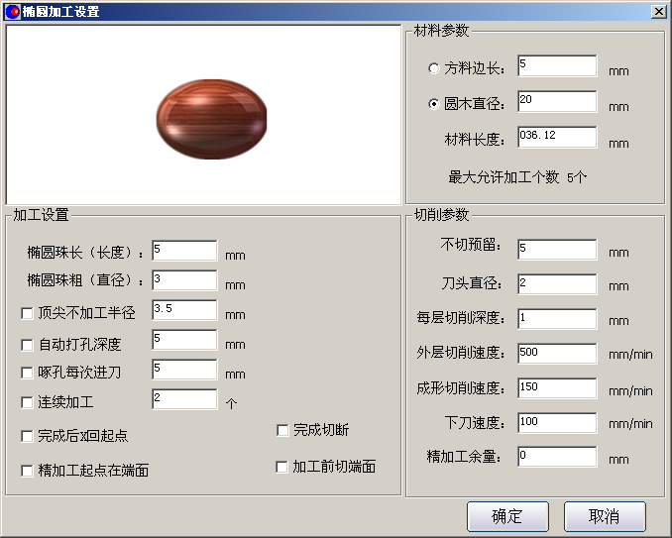
加工设置
椭圆珠长（长度）:加工椭圆的长度
椭圆珠粗（直径）:加工椭圆的直径
顶尖不加工半径：设置前端不加工，此为端面到加工起点的距离
其它参数请参照文上圆珠加工设置参数解释。
参数设置的注意事项:
设置椭圆直径不能低于2mm，不能超过木料的直径。木料的长度不能小于加工的直径。
参数设置完成后。点击“确定”按键，在加工图形信息显示区可显示椭圆加工图形及加工轨迹等信息，点击“运行”按键可开始加工。
3、桶珠加工设置
对刀完成后，在加工设置菜单栏，点击此选项，打开“桶珠加工设置”界面，设置相应参数，进行桶珠加工。如下图所示：
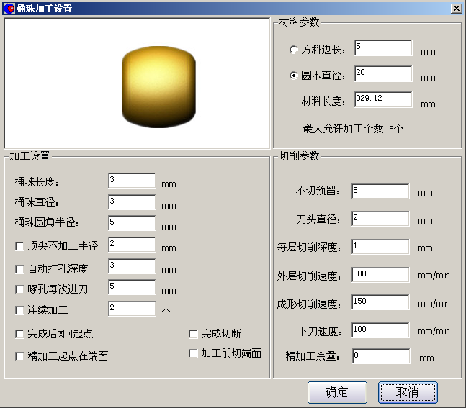
加工设置
桶珠长度:加工桶珠的长度
桶珠直径:加工桶珠的直径
顶尖不加工半径：前端面到加工起点的距离
其它参数请参照文上圆珠加工设置参数解释。
参数设置的注意事项：
设置桶珠直径不能低于2mm，不能超过木料的直径。木料的长度不能小于加工的直径。
参数设置完成后。点击“确定”按键，在加工图形信息显示区可显示桶珠加工图形及加工轨迹等信息，点击“运行”按键可开始加工。
4、导图（外形）加工设置
对刀完成后，在加工设置菜单栏，点击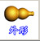此选项，打开“导图（外形）加工设置”界面，设置相应参数，进行导入外形加工。如下图所示：
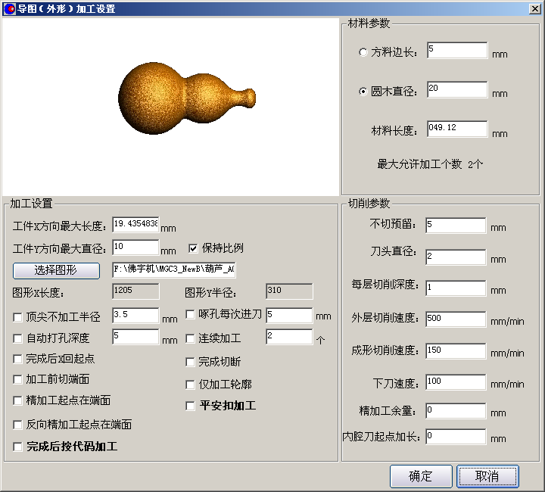
加工设置
工件X方向最大长度：导图加工，图形X方向的最大距离
工件Y方向最大直接：导图加工，图形Y方向的最大距离
选择图形：点击此选项，可任意选择要加工的外形图形。选择完成后在界面上方会显示该图形。
图形X长度：图形的实际长度
图形Y半径：图形的实际半径
仅加工轮廓：当木料直径和工件尺寸相差不多时，一次切削成形
平安扣加工：A轴加工图形外形上半部分
反向精加工起点在端面：工件后半部分从后往中间加工
完成后接代码加工：加工完成后，可按照设置到的线路加工
切削参数
内腔刀起点加长：当内腔刀A和外形刀Y对刀后，内腔刀A的刀尖不在外形刀Y的延长线上时，改值设置为内腔刀A到外形刀Y延长线上的垂直距离。
其它参数请参照文上圆珠加工设置参数解释。
参数设置的注意事项：
设置尺寸不能超过材料尺寸。
参数设置完成后。点击“确定”按键，在加工图形信息显示区可显示导入外形加工图形及加工轨迹等信息，点击“运行”按键可开始加工。

5、导图(内腔)加工设置
对刀完成后，在加工设置菜单栏，点击此选项，打开“导图（内腔）加工设置”界面，设置相应参数，进行导入内腔加工。如下图所示：
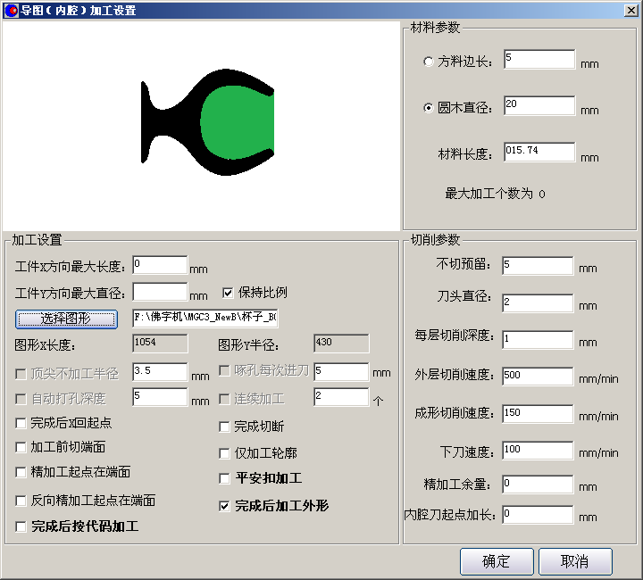
加工设置
工件X方向最大长度：加工工件X方向最大长度
工件Y方向最大直径：加工工件Y方向的最大直径
保持比例：是否按原图比例大小加工
选择图形：点击此选项，可任意选择要加工的外形图形。选择完成后在界面上方会显示该图形。
图形X长度：原始图形的X方向实际长度
图形Y半径：原始图形的Y方向实际半径
平安扣加工：A轴加工图形外形上半部分
反向精加工起点在端面：工件后半部分从后往中间加工
完成后加工外形：内腔加工完成后，启动外形加工
完成后接代码加工：加工完成后，可按照设置到的线路加工
切削参数
内腔刀起点加长：当内腔刀和外形刀对刀后，内腔刀的刀尖不在外形刀的延长线上时，改值设置为内腔刀到外形刀延长线上的垂直距离。
其它参数请参照文上圆珠加工设置参数解释。
参数设置的注意事项：
设置的工件尺寸，不能超过材料尺寸。
参数设置完成后。点击“确定”按键，在加工图形信息显示区可显示导入内腔加工图形及加工轨迹等信息，点击“运行”按键可开始加工。
6、DXF加工设置
对刀完成后，在加工设置菜单栏，点击此选项，打开“DXF加工设置”界面，设置相应参数，进行导入DXF图形加工。如下图所示：
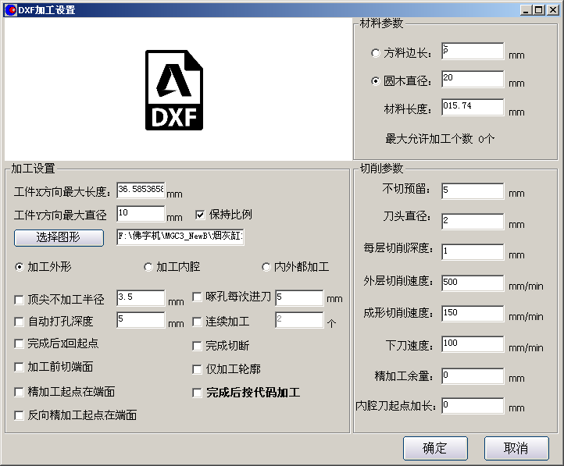

加工设置
工件X方向最大长度：加工工件X方向最大长度
工件Y方向最大直接：加工工件Y方向最大长度

保持比例：是否按原图比例大小加工

选择图形：点击此选项，可任意选择要加工的外形图形。
加工外形：只加工图形外形
加工内控：只加工图形内腔
内外都加工：加工内腔之后，直接加工外形
反向精加工起点在端面：工件后半部分从后往中间加工
完成后按代码加工：加工完成后，可按照设置到的线路加工

切削参数
内腔刀起点加长：当内腔刀和外形刀对刀后，内腔刀的刀尖不在外形刀的延长线上时，改值设置为内腔刀到外形刀延长线上的垂直距离。
其它参数请参照文上圆珠加工设置参数解释。
参数设置的注意事项：
设置的工件尺寸不能超过材料尺寸。
参数设置完成后。点击“确定”按键，在加工图形信息显示区可显示导入内腔加工图形及加工轨迹等信息，点击“运行”按键可开始加工。

7、定制轨迹

在加工设置菜单栏，点击“定制轨迹”选项，打开“定制轨迹加工设置”界面，如下图所示：

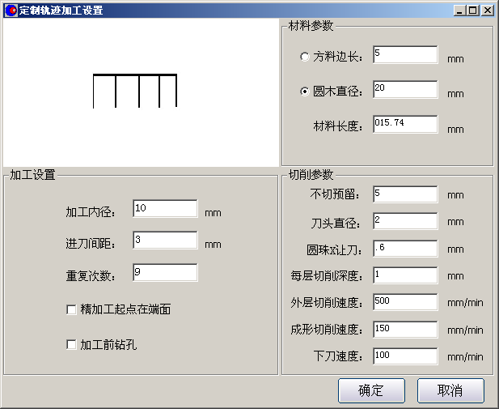
加工设置
加工内径：加工的Y方向长度
进刀间距：每次进刀相隔的距离
重复次数：进刀次数
精加工起点在端面：精加工起点在端面
加工前钻孔：加工前钻头钻孔
其它参数请参照文上圆珠加工设置参数解释。
参数设置完成后。点击“确定”按键即可保存设置。

8、定制路线

在加工设置菜单栏，点击“定制路线”选项，打开“定制路线加工设置”界面，如下图所示：
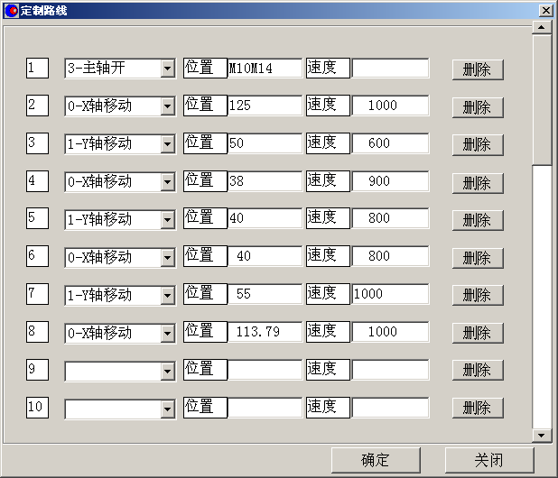

设置G代码，可自行设置各种轴运动轨迹，设置完成后，点击启动，可按设置的轨迹加工。

9、直径修正
点击“直径修正”选项，弹出“加工直径修正”对话框。如下图所示：

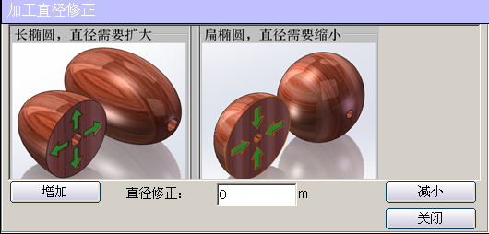

可在加工圆珠的时候，通过直径修正加工出椭圆，椭圆的长度跟圆柱直径一直，椭圆的直径由修正的值决定，长椭圆需要增加修正值，扁椭圆需要减小修正值。

3.2.2加工图形信息显示区
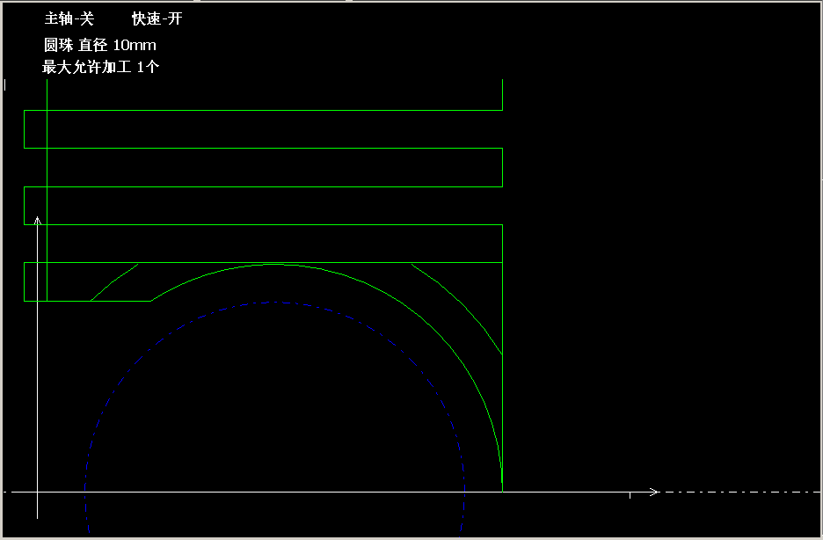

在此区域显示加工图形及其加工轨迹，在显示区的左上方可查看主轴及速度状态、加工图形的直径及允许加工个数的详细信息。

3.2.3手动操作区
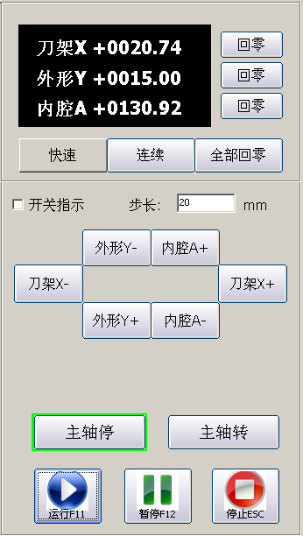

3.2.3.1 坐标显示区
在手动操作区的左上方为坐标显示区，可查看X/Y/A轴的坐标位置变化。如下图所示：
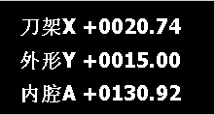

3.2.3.2 回零操作
回零操作区有三个“回零”选项，分别对应左边的X/Y/A轴。点击“回零”选项，则起动标识电机的回零动作，开始回零。Y轴带有二次回零的功能。
点击“全部回零”，三轴按Y/A/X的顺序，依次回零。
回零过程中，若要取消，可再点击该键或点击下方的停止按键。

3.2.3.3 手动移动操作
选中“点动”选项，切换并选中“连续”选项，鼠标左键长按刀架X轴、外形Y轴或内腔A轴的正向或负向移动键，则对应的轴连续移动，松开左键即减速停止移动。
点击“连续”选项，切换并选中“点动”选项，在“步长”中输入移动距离，点击刀架X轴、外形Y轴或内腔A轴的正向或负向移动键，则刀具按输入的距离移动，在坐标显示区可查看机床坐标变化。以刀架X方向正向移动键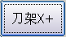为例，输入距离20mm，坐标显示区变化如下图所示。

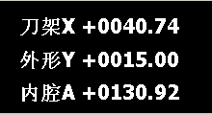

点击手动操作区中的“快速”选项，切换并选中“慢速”选项。系统选择手动慢速，当进行手动移动操作时，机器会根据设备参数中“手动慢速度”设定的速度来运动。

点击手动操作区中的“慢速”选项，切换并选中“快速”选项。系统选择手动快速，当进行手动移动操作时，机器会根据设备参数中“手动快速度”设定的速度来运动。

3.2.3.4 IO口状态显示操作
在手动操作区选中“开关指示”选项，即弹出X/Y/A及主轴IO口状态栏，可查看各轴回零状态，如下图所示：
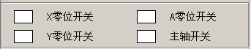

3.2.3.5 主轴转/停操作
点击主轴转/停按键，可以打开或关闭对应的IO输出口。在加工图形信息显示区上方可查看。如下图所示：
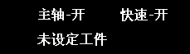

3.2.3.6 加工操作

加工操作区可控制加工的启动、暂停、停止，如下图所示。

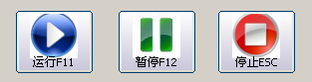
上面三个按键从左至右依次为：启动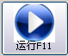、暂停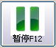和停止按键。
启动：图形加工开始。
暂停：图形加工暂停，暂停后，按启动键还可继续当前图形加工。
停止：停止图形加工并清除选定的加工图形。

4雕刻加工
点击菜单栏的“雕刻加工”选项，即可弹出雕刻加工界面。注意：在进行雕刻加工之前先切换主轴及正确对刀。如下图所示：

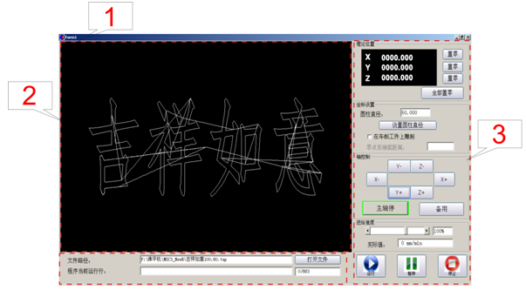

雕刻加工界面分为三个区域。
1、雕刻图形显示区：显示雕刻图形及其加工轨迹。
2、雕刻图形信息显示区：显示所选雕刻图形文件位置及雕刻运行模块信息。
3、手动操作区：可进行回零操作、手动操作等。

4.1 手动操作区
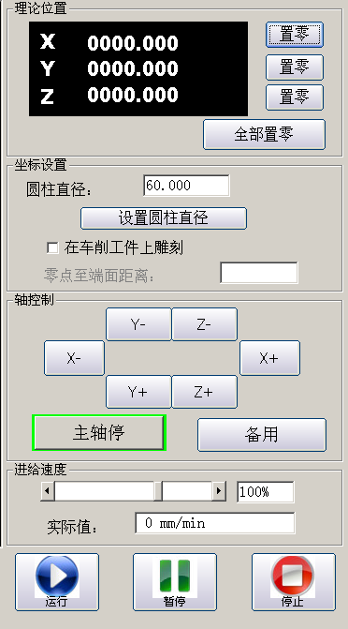

4.1.1 理论位置
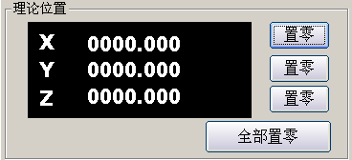
理论位置区有三个“置零”选项，分别对应左边的X/Y/Z轴。点击“置零”选项，将当前点置为工件零点。
点击“全部置零”，将三个轴当前所在的位置，置为工件零点。
回零过程中，若要取消，可再点击该键或点击下方的停止按键。

4.1.2 坐标位置
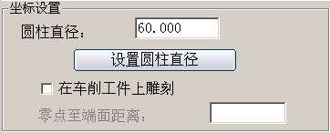

当进行圆柱雕刻加工时可在此区域设置圆柱直径，在“圆柱直径”对话框中输入材料直径，点击“设置圆柱直径”按键，系统提示当前材料直径设置成功。点击“确定”按键即完成设置。如下图所示：
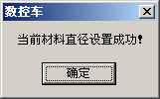
当进行车削工件雕刻加工时，先打开车加工文件图形，选中“在车削工件上雕刻”选项。设置零点至断面距离。
零点至端面距离：雕刻加工的起点，距离工件右侧端面的距离。

4.1.3 轴控制
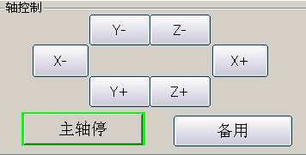
此对话框为各轴的手动移动控制。
点击主轴转/停按键，可以打开或关闭对应的IO输出口。

4.1.4 进给速度

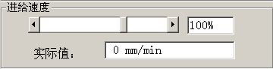
进给速度：雕刻加工速度
实际值：雕刻加工时，当前的实际速度

5软件的注册及解密
在菜单栏点击“软件管理”选项，即可弹出“软件管理”界面。软件具有注册，延时和解锁功能。如下图所示：
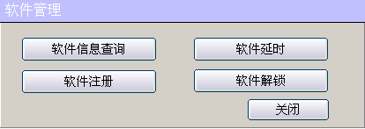
用户点击“软件信息查询”读取机器随机码后，将机器随机码返馈给制造商，制造商根据用户机器随机码生成相应的注册码、延时码和解锁码。
用户输入相应码，软件完成相应设置。
注册：软件注册后，默认可供用户使用20天，20天后，若不输入延时或解锁码，则软件锁定，不能加工。
延时：延时码必须在软件注册后输入，输入延时码后，允许使用时间会延长至延时码所设定的时间，超出该时限，必须输入设定有更长时间的延时码或解锁码，否则软件锁定。
解锁码：解锁码必须在软件注册后输入，输入解锁码后，软件可以不受时间限制使用。
点击“软件注册”，可以查看软件当前的注册状态。
注意：软件未解锁时，运行软件前必须确认电脑时间和日期正确，否则会导致加密时限错乱，软件不能正常使用。

